## 2018年1月14沟通总结

**erp和商城接口需写好相关接口说明文档：包括表结构、后台导入和客户端excel导入模板等说明**

商品导入到商城接口：定时任务同步，商城运营人员手动审核确认上架

1. 供应商看到自己的商品
2. 银行看到和erp有定价的商品
3. ERP自有商城

Erp导入方式：

京东

淘宝

Csv

商品库存

商品导入模板

## Erp:

开放两个接口：

1. 商品列表

[http://erp.rongec.com/admin/index.php?mod=product.list&api=1](http://erp.rongec.cn/admin/index.php?mod=product.list&api=1)

1. 商品详情

[http://erp.rongec.com/admin/index.php?mod=product.edit&id=12875&api=1](http://erp.rongec.cn/admin/index.php?mod=product.edit&id=12875&cid=0&api=1)

1. 商品列表

[http://erp.rongec.com/admin/index.php?mod=product.list&api=1](http://erp.rongec.cn/admin/index.php?mod=product.list&api=1)

返回值:json格式 商品列表

"total": 总记录数,

"page": 页码,

"onePage": 每页条数,

"productList": 商品列表

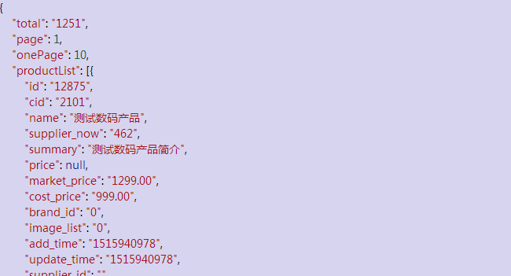

1. 商品详情

[http://erp.rongec.com/admin/index.php?mod=product.edit&id=12875&api=1](http://erp.rongec.cn/admin/index.php?mod=product.edit&id=12875&cid=0&api=1)

传递商品id

返回值:json格式 商品信息

{

"productInfo": {

"id": "12875",

"cid": "2101",

"name": "测试数码产品",

"supplier_now": "462",

"summary": "测试数码产品简介",

"price": null,

"market_price": "1299.00",

"cost_price": "999.00",

"brand_id": "0",

"image_list": "0",

"add_time": "1515940978",

"update_time": "1515940978",

"supplier_id": "",

"weight": "0.0000",

"buy_attribute_template_id": "-1",

"import_pid": null,

"import_category": null,

"user_id": "162",

"user_name": "admin",

"user_real_name": "admin",

"manager_user_id": "0",

"manager_user_name": "",

"manager_user_real_name": "",

"board": "1",

"scope": null,

"image_list_url": ".\/resource\/product_picture\/7\/5\/12875_list.jpg",

"image_grid_url": ".\/resource\/product_picture\/7\/5\/12875_grid.jpg",

"image_source_url": ".\/resource\/product_picture\/7\/5\/12875_source.jpg",

"sort_name": "测试数码产品",

"sort_summary": "测试数码产品简介",

"seo_uri": "-_",

"detail_link": "\/product\/detail-12875.html",

"detail_link_seo": "\/product\/-_detail-12875.html"

}

}

## 商城

通过商品列表接口获取ERP商品列表

<http://shop.rongec.com/web/index.php?c=site&a=entry&m=ewei_shopv2&do=web&r=goods.erp>

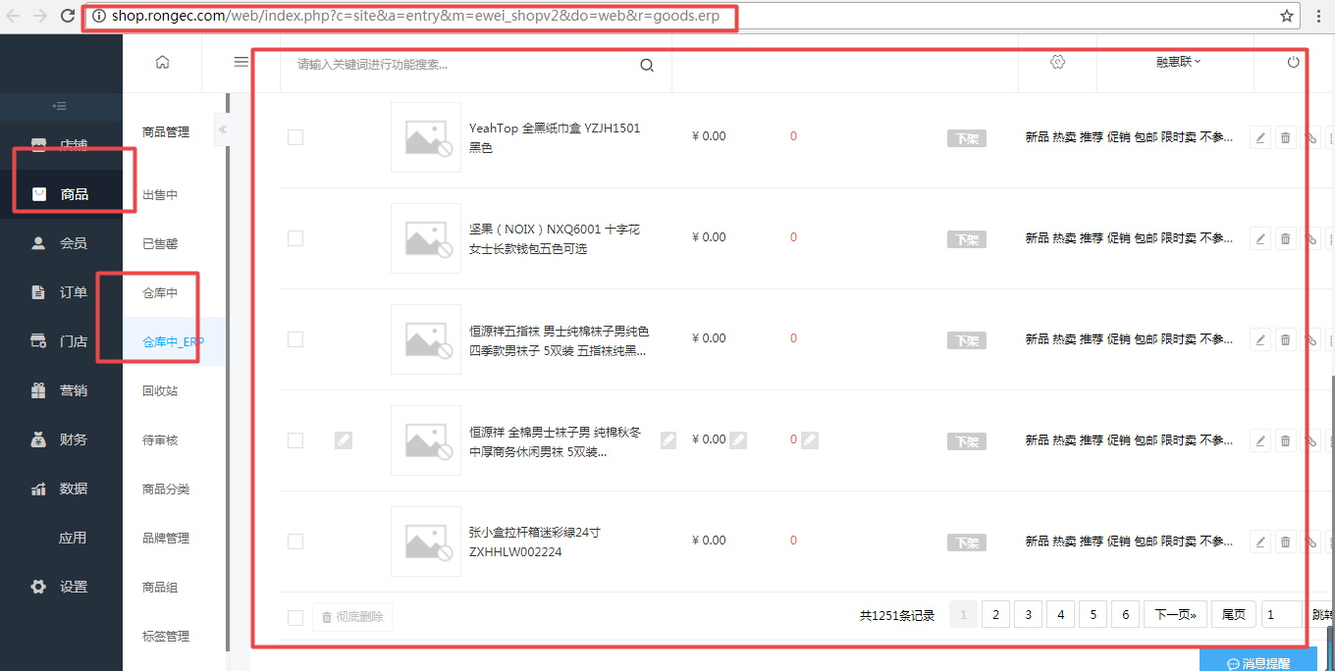

上架：加入到商城商品库

[http://shop.rongec.com/web/index.php?c=site&a=entry&m=ewei_shopv2&do=web&r=goods.status&status=1&id=12860](http://shop.rongec.cn/web/index.php?c=site&a=entry&m=ewei_shopv2&do=web&r=goods.status&status=1&id=12860)

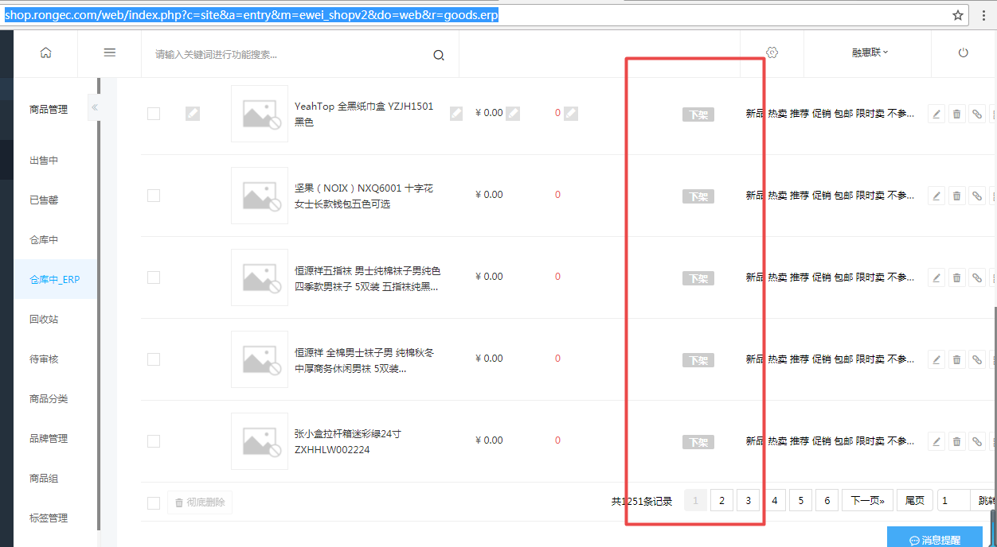

上架后商品到出售中

如果商品库存为0，则到已售罄

